山西管理职业学院自评报告

根据省政府教育督导委员关于开展2018年职业院校评估工作的通知，学院认真开展自评自查工作，遵循“以评促建、以评促改、以评促管、评建结合、重在建设”的方针，全面提高适应社会需求能力和水平。现自评如下：
一、学校概况
山西管理职业学院（以下简称“学院”）前身为1986年成立的山西省行政管理学校，2003年11月经山西省人民政府批准、国家教育部备案,改制为山西管理职业学院，由省人力资源和社会保障厅管理。
学院坚持社会主义办学方向，践行新发展理念，以立德树人为根本，以提高人才培养质量为核心，以服务发展为宗旨，以促进就业为导向，全面贯彻落实党的教育方针，立足山西经济社会发展，依托人社部门职能优势，深化产教融合、校企合作，坚持知行合一，全面发展，培养适应经济社会发展需要的管理服务型高素质劳动者和技术技能人才。
学院占地面积270亩，建筑面积约7万多平方米，建有综合教学楼、实训楼、图书馆、学术报告厅、400米标准田径场等现代化的教学设施。建有能容纳800余人的微机房、容纳300余人的图书阅览室和100余座位的电子阅览室，馆藏图书21万余册。
学院现有学历教育在校生2622人，教职工168人，有专任教师115人，其中副高以上职称30余人，研究生学历及硕士、博士学位教师50余人，院级双师型优秀教学团队5个，院级专业带头人12人，省级优秀教师、教学名师4人，“双师型”教师80人；全国人力资源和社会保障职业教育教学指导委员会委员1人,国家职业技能鉴定质量监督员2人；省级“德育标兵”1人，省级“教育系统先进个人”1人；常年聘请多名实践经验丰富的行业专家担任实习实训指导教师。近年来，我院教师立项各级各类科研项目课题22项，其中主持省级课题项目10项，院级课题12项，荣获省级以上教学成果奖2项，荣获山西省公共管理领域优秀科研成果3项。在教师和学生参加的省级职业技能大赛中，取得教师竞赛和学生职业技能大赛国家级奖项10个，省级奖项64个，
学院内设机构23个，教学上设有公共管理系、商贸系、信息管理系、财会系、艺术系5个系，有会计、市场营销、物流管理、人力资源管理、计算机应用技术、软件技术、城市轨道交通运营管理、摄影摄像技术等27个专业，4大专业群，面向全国6个省市招生，招收参加高考和对口升学考试及具有同等学力的学生。近年来，学院积极与企业进行校企合作，共同建设软件技术、商务英语、艺术设计、视觉传播设计与制作专业；城市轨道交通运营管理专业与太原市轨道交通发展有限公司签订订单培养协议；学院与北京、上海、广州、江苏等地的多家大型企业建立了长期的顶岗实习、订单培养协议，实现学生订单培养全覆盖，为学生顶岗实习、试业择业创造良好的条件。
2011年，我院物流管理专业获中央财政支持的职业教育实训基地建设项目；2012年，会计专业和人力资源管理专业获中央财政支持的高等职业学校提升专业服务产业发展能力项目；市场营销专业获中央财政支持的职业教育实训基地建设项目；物流管理专业获山西省高等学校特色专业建设项目；2013年，会计专业和物流管理专业被山西省教育厅命名为山西省品牌专业；《人力资源管理实务》被评为省级精品资源共享课程；2014年，会计专业和计算机应用技术专业获省财政支持的职业教育实训基地建设项目；财务管理专业获省财政支持的职业教育重点专业建设项目；信息管理系2013年被山西省青年文明号活动组委会授予“山西省青年文明号”荣誉称号，同年我院被评为“省直文明单位”；2017年，我院被评为2016年度“省级文明单位标兵”。
二、对照20个评估指标进行自评结果
我院重点围绕适应社会需求能力，对照20个评估指标进行分析，就我院办学、专业发展和社会服务能力情况等开展自评，清理学院的家底，总结成绩与经验，找出存在的主要问题，提出改进计划和发展方向。
（一）年生均财政拨款水平
年份 | 财政拨款（元） | 在校生人数（人） | 生均拨款（元/生） | 财政拨款水平（元） | 生均拨款差距（元）
2015年 | 23577500 | 2721 | 8665 | 9000 | 335
2016年 | 25448300 | 2820 | 9024.21 | 10500 | 1475
2017年 | 24630200 | 2807 | 8774.56 | 12000 | 3225
从以上数据可以看出，学院生均拨款3年均未达到省财政拨款水平。从趋势上看，学院生均拨款离省财政拨款水平差距越来越大，生均拨款数的减少，严重影响了学院的进一步发展。
为了更好的完成每年的教育教学任务，建议教育厅、财政厅，给予我院更大的财政资金支持，为学院的改革与发展提供坚强的物质保障。
（二）生均进行仪器设备值
我院现有40个专业实训室，教学科研设备总值为2282万，其中实训室设备总值1842万，2015年、2016年、2017年生均教学仪器设备值见下表：
年份 | 生均教学仪器设备值
2015 | 4462.87
2016 | 5468.89
2017 | 6192.35
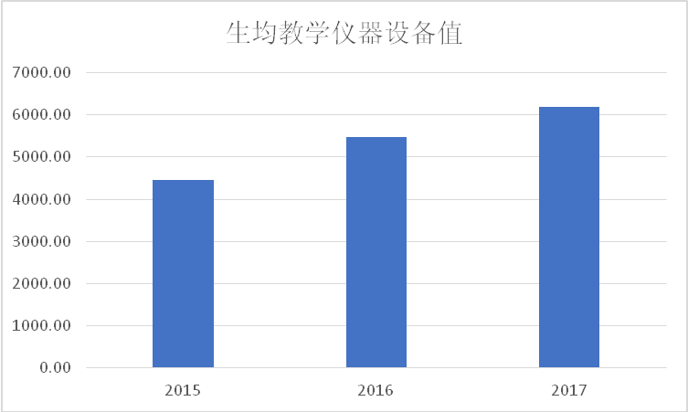
生均教学仪器设备值，每年呈递增趋势，达到普通高等学校基本办学条件指标（参考指标：超过3000元/生为合格）。
（三）生均教学及辅助、行政办公用房面积
年份 | 生均教学及辅助用房面积 | 行政办公用房面积 | 在校生
2015 | 17640.47 | 2768.07 | 2721
2016 | 17640.47 | 2768.07 | 2820
2017 | 31854.2 | 4179.85  （原面积为：1630.99） | 2807
生均教学及辅助面积，2015、2016年生均5.88平米/6.25平米，处于平稳趋势；2017年为31854.2平米，比2016年新增14213.73平米，生均11.34平米。生均行政办公用房面积，2015、2016年生均1.01平米/0.98平米；2017年为4179.85平米，比2016年新增2548.86平米，生均1.48平米。
我院现校舍建筑面积（17638.58平方米），2017年7月经司法鉴定4、5、号楼为七十年代建筑，属于危房C级，面积分别为：1196.8平米、1196.8平米、行政办公用房一栋面积为：1137.08平米，共计：3530.68平米，在原有面积的基础上减去3530.68平米应为14107.9平米，生均值为5.02平米，不能满足办学条件要求。为保障我院学生住宿,满足基本办学标准要求，学院将结合实际建设学生公寓楼。
（四）信息化建设条件
学院在2013年开始信息化规划及建设，建设数据中心机房，更换核心网络设备和服务器，对规划不合理的网络信息点进行整改；内网网络架构采用标准三层网络架构，分为核心层、汇聚层、接入层。各楼之间实现了千兆网管数据交换，为学院实现数字化校园及教学资源平台，建设了一个技术先进、高速、稳定、安全的网络环境。
建设了共享数据中心平台、统一身份认证平台、统一信息门户平台、数据清洗与整合平台及迎新报到管理系统、离校管理系统、学工管理系统、教务管理系统、办公自动化系统、一卡通系统、图书管理系统等七个应用管理系统。现共有实训教学软件达40个，均能高速、稳定的运行。
2015年、2016年、2017年信息化教学条件见下表
年份 | 学生教学  用终端每百人 | 接入互联网  出口带宽 | 无线覆盖  （宿舍楼覆盖） | 一卡通 | 校园网主干 | 上网课程数 | 数字资源总量 | 室内教学场所多媒体覆盖率
2015 | 20 | 200Mbps | 100% | 100% | 200Mbps | 23 | 200G | 100%
2016 | 24 | 200Mbps | 100% | 100% | 200Mbps | 23 | 200G | 100%
2017 | 24 | 200Mbps | 100% | 100% | 200Mbps | 23 | 200G | 100%
（五）生均校内实践教学工位数
我院现有40个专业实训室，实训工位数1600个，2015年、2016年、2017年生均生均校内实践工位数见下表：。
年份 | 生均校内实践教学工位数
2015 | 0.39
2016 | 0.48
2017 | 0.49
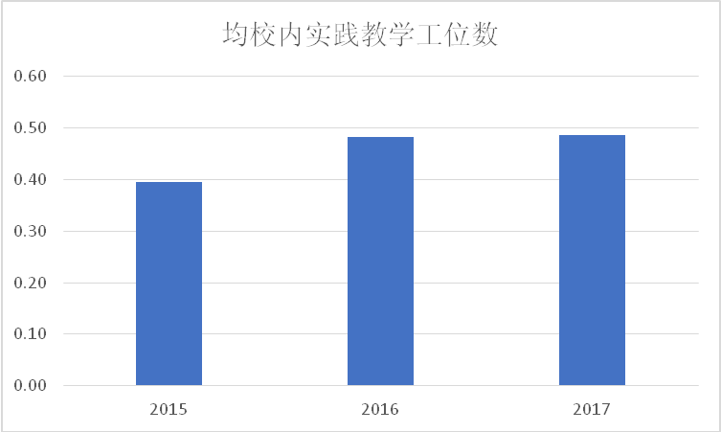
生均校内实践教学工位数，每年呈递增趋势，学校工位数没有增加，基本达到普通高等学校基本办学条件指标（全国指标在0.5-0.6个工位每生）。
（六）生师比
依据中国高职高专网《高等职业院校人才培养工作状态数据采集与管理平台》数据统计，我院2015-2017年生师比比例为26.98/17.65/17.81。总体来看，我院生师比目前已达到办学合格指标。综合分析原因，一方面近三年我院招生规模为2598/2612/2602，基本保持均衡状态；另一方面此期间学院公开招聘专任教师26人，同时积极从社会上聘用高技能“能工巧匠”来学院任课，弥补紧缺专业师资短缺之不足。
（七）“双师型”教师比例
依据中国高职高专网《高等职业院校人才培养工作状态数据采集与管理平台》数据统计，我院2015-2017“双师型”教师比例为62.26/50/68.83。截止目前，已达到省政府要求标准。综合分析原因，三年来，学院针对现有师资状况，通过加强“双师”队伍的师资培训，强化专业教师的企业实践和“顶岗实习”，鼓励专业教师持“双证”上岗，积极创建实习实训基地等一系列手段，不断提高“双师型”教师的比例。
（八）课程开设结构
从2016年开始，学院实行学年学分制管理。实施专业课程体系改革，重点是课程模块和课程排序。从岗位的能力培养和训练出发，构建了通识必修、专业必修、通识选修和专业选修四个课程模块，按照工作过程和学生认知规律进行课程排序。
在教师、课程、专业、学习方式等方面扩大了学生学习的选择权和自主权。加强总学分和周学时的控制，给予学生更多的自主学习和实践锻炼的时间。鼓励创新实践，完善学分奖励办法，学生可以通过职业技能竞赛、参展和发表作品、考证、创新与创业等活动，获取相应学分，并可与专选和公选课程学分置换。
开设选修课和网络课程。学院开设30余门通识选修课、20余门网络课程和20余门专业选修课。提升学生的综合素质，拓展学生的专业领域。
（九）年生均校外实训基地实习时间
2015、2016和2017年，学院各专业学生在校外实训基地实习时间能够满足人才培养的要求，顶岗实习时间均在半年以上。学院按照人才培养方案和顶岗实习方案，按照教学计划落实实习项目和任务，严格执行《职业院校实习管理办法》，保证实习的安全性和有效性。
（十）企业订单所占比例
在2017年度的招生中，我院城市轨道交通运营管理、软件技术、商务英语、艺术设计、视觉传播设计与制作这五个专业均有校企合作订单班学生，订单班学生占学生总数的31.62%。
（十一）年支付企业兼职教师课酬
随着产教融合、校企合作的逐步深入，学院从企业一线聘请兼职教师承担专业课和实践课程的教学任务，建立了兼职教师资源库，教师队伍结构发生了明显变化。同时，加强兼职教师的培养培训和管理，一是组织兼职教师学习有关教学文件，召开兼职教师座谈会，对兼职教师进行教学方法和手段的培训；二是安排兼职教师参与专业教学改革、课程建设、教学资源库建设等活动，充分发挥兼职教师在教学改革、专业建设等方面的作用；三是出台了《学院兼职教师聘任与管理暂行办法》，加强了对兼职教师的管理。
近年兼职教师任课课时及课酬统计
 | 2015年度 | 2016年度 | 2017年度
课酬（万元） | 29.38 | 30.42 | 25.71
（十二）企业提供的校内实践教学设备值
学院暂无企业提供的校内实践教学设备。今后我院将加强校企合作，与企业共同开发实训项目和实训教学资源，实现实践教学资源共享。
（十三）专业点学生分布
学院三个年度会计、城市轨道交通运营管理专业招生规模较大外，一般是3-4个建制班，其他各专业学生规模较小，每年招生专业20个，文秘、人力资源管理、导游等10个专业招生规模很小。总体是技术及技术技能类专业规模相对较大，技能类专业规模相对较小。
学院将根据山西省产业结构调整和新兴产业发展的要求，结合学院实际，将对学院专业布局进行如下优化：
1.设置电子商务、网络营销等相关专业，与现有物流管理、市场营销、商务英语及信息类专业有效整合，开展农村电商运营，适时成立实战电商学院。
2.发挥省级会计实训基地、财务管理重点专业建设项目的引领作用，把财会专业打造成省内领先，国内知名的品牌专业。
3.依托省人社厅人力资源配置和社会保障服务优势，对接人力资源管理和劳动与社会保障专业，利用文秘专业的传统优势，培养适应中小微企业和基层社区建设与服务需要的专业人才。
4.打造摄影摄像技术、艺术设计等专业，实施现代学徒制，实现校企一体化育人，形成特色鲜明的工学结合人才培养模式。
5.围绕导游、城市轨道交通运营管理等专业，延伸设置新专业，形成对接文化旅游、交通运输等新兴产业的专业群，实现学院专业的科学转型发展。
6.改造计算机应用技术专业，向软件、网络方向发展，将计算机应用技术专业渗透到其他专业，体现其应用性和操作性，实现“互联网+专业”的转变。
（十四）专业与当地产业匹配度
为适应山西经济发展需求，对接山西产业结构调整，合理优化专业结构。各专业定期对行业发展和岗位人才需求进行预测和调研，全面掌握人才结构变化趋势和就业趋势,新增城市轨道交通运营管理、软件设计、艺术设计、摄影摄像技术、金融管理等专业。人力资源管理、文秘等专业形成了公共管理类专业群；会计、财务管理、市场营销、物流管理等专业形成了财经管理类专业群；计算机应用技术、图文信息技术等专业形成了信息管理类专业群；装潢艺术设计、摄影摄像技术、美术等专业形成了艺术类专业群。目前已形成会计和物流管理2个山西省品牌专业；物流管理1个山西省特色专业；计算机应用、摄影摄像两个省级骨干专业；市场营销、计算机应用技术等5个院级特色专业。
根据专业与产业对接、课程内容与职业标准对接、教学过程与生产过程对接、学历证书与资格证书对接、职业教育与终身教育对接的职教理念，学院创新性地推行了“3431”人才培养模式，“3”即“单项、综合、顶岗”三段式工学结合的实践教学体系；“4”即“课、岗、证、赛”四融合的工学结合课程体系；“3”即职业标准贯穿教学过程始终，创业创新能力贯穿教学过程始终，职业素养贯穿教学过程始终；“1”即培养学生综合职业能力。明确人才培养目标与人才培养规格，有效地服务了山西产业调整对管理、服务第一线高素质技术技能人才的需求。
年度 | 统招 |  |  |  |  | 自主招生
年度 | 计划招生数 | 实际招生数 | 报考数 | 报考率 | 实际报到率 | 计划招生数 | 实际招生数 | 报名总数
2015 | 1360 | 869 | 1225 | 90.07% | 70.94% | 270 | 99 | 127
2016 | 1231 | 911 | 1123 | 91.23% | 81.12% | 322 | 64 | 88
2017 | 1412 | 622 | 686 | 48.80% | 90.67% | 725 | 251 | 345
（十五）招生计划完成质量
从2015-1017年度的学生招录比例来看，省教育厅对我院招生工作的大力支持，计划招生数逐年递增，可以看出学生的报考率呈下降的趋势，而学生实际的报到率是呈一个逐渐上升的状态。
专科院校报考率的下降一是和近年来高考报名人数逐年递减，高考人数呈下降趋势；二是本科院校招生计划的扩大和录取分数线的降低相对应的影响了专科层次院校的学生报名情况；三是省外院校在我省招生人数增多。
从学院自主招生的数据分析，自主招生可以作为专科层次院校招生生源的主渠道，在2017年度招生总额明显递减的同时，自主招生报名总数和实际招生总数却相较往年有显著上升的趋势。
（十六）毕业生职业资格证书获取率
推进“双证书”制度，强化学生技能。按专业教育的特色和要求，开展多种形式的培训，鼓励学生考取多证、考取高级别证书，不断发掘与企业发展需求紧密的证书，完善学生考证体系，提高学生技术技能水平，做到学以致用，实现“双证书”毕业与就业。
我院已获批准成立“国家职业技能鉴定所”，具有18个工种的鉴定资格。我院学生参加全国、全省的多种考试成绩斐然，毕业生职业资格取证率由2015年的42人上升至2017年的282人。
（十七）直接就业率
 | 2015年 | 2016年 | 2017年
毕业生总数 | 1463 | 909 | 850
直接就业数 | 1242 | 820 | 745
直接就业率 | 84.89% | 90.21% | 87.65%
直接升学数 | 56 | 25 | 24
直接升学率 | 3.83% | 2.75% | 2.82%
从上表分析可以得出，毕业生的直接升学率较低，将近90%的专科层次的毕业生选择直接就业，仅有2.75%-3.83%的毕业生选择升学继续升造。升学学生专业集中在会计、财务管理、市场营销和计算机应用类；大专毕业生因专业、社会需求不同，各专业就业情况和专业对口情况各不相同，专业对口率73.99%，市场营销类、财会类以及艺术设计类学生的就业人数以及对口就业率较高，美术、物流专业的毕业生就业对口率低。
（十八）毕业生就业去向
我院毕业生就业流向包括升学、正式签约、灵活就业、自主创业等。
毕业生  就业 | 年份 | 2015 | 2016 | 2017
毕业生  就业 | 直接就业数 | 1242 | 820 | 745
毕业生  就业 | 自主创业数 | 80 | 50 | 25
毕业生  就业 | 当地就业数 | 1000 | 665 | 565
毕业生  就业 | 中小微及基层就业数 | 1100 | 640 | 520
毕业生  就业 | 500强企业就业数 | 100 | 70 | 40
2017年我院参加专升本选拔考试的学生共92人，其中35人达到本科录取线，最终选择继续深造的有24人，专业主要集中于财务管理、会计、人力资源管理以及建筑经济管理专业内；2016届毕业生最终选择继续深造的有11人，主要集中在财会类专业；2015届毕业生继续升学并最终就读的有56人，学生选择放弃的原因主要有两方面：一是高昂的学费；二是找到合适的工作岗位。
在正式签订就业协议方面，我院2017届毕业生中有4人正式签约，签约单位性质为国有企业。针对中小企业内行政管理类和财会类的工作岗位，我院2017届毕业生中有741人是灵活就业的形式，灵活就业率88.96%。
在自主创业上，2017届毕业生创业人数较少而且是集中在在校期间的创业，创业未能形成规模，还有待加强。
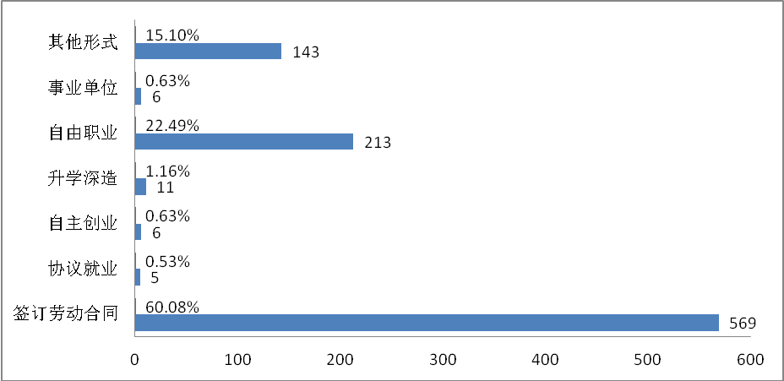
2016年度在就业单位性质流向方面，总体上，与就业单位签订劳动合同是我院毕业生主要的就业渠道，占比60.08%，其次是自由职业占比22.49%。
2016年度毕业生就业单位性质流向分布
2015届毕业生毕业半年后基本均有工作岗位，但是专业对口率不高，大部分的学生选择营销类的工作岗位，因为这些岗位的薪资待遇水平具有一定的浮动性且薪资水平较高，而对于商务英语、文秘等专业的学生，因学历层次和地域低于分布等原因，学生的专业对口率较低。
（十九）政府购买服务到款额
2015年——2017年，我院未收到扶贫专项、社会人员培训、社区服务、技术交易和其它服务款项。今后我院将认真研究国家相关政策，结合学院的专业特色，努力争取政府购买服务项目，为社会做出应有的贡献。
（二十）技术服务到款额
2015年—2017年，我院科研成果没有转化为生产力，学院也没有向社会提供培训服务和技术服务，没有收到技术服务的款项。今后我院将结合自身专业优势为社会提供力所能及的培训和技术服务，为社会做出贡献的同时也为学院创造一定的经济效益。
三、存在问题和改进措施
（一）双师队伍培养有待加强
双师型队伍建设还不够优化，专业技术结构需进一步加强。双师型教师不能全面服务好专业发展的需求。
因此，积极营造争当“双师型”教师的良好氛围。通过开展岗前培训、师德建设、政治学习、座谈讨论、参观考察、专题讲座等教育形式，提高教师的思想认识，激发专业教师争当“双师型”教师的意识，进而形成争当“双师型”教师的风尚。
鼓励并要求教师参加国家组织的各类执业资格或职称资格的培训考试。有方向、有计划、有步骤的培养中青年教师。同时鼓励教师理论实践“双肩挑”，让理论教学深入到实践教学中。应充分利用学院已有资源进行“双师型”人才培养，可通过科研、技术服务、技术开发、产学结合等方式组织教师参与工作实践和科技开发活动，提高教师的实践技能。实施专业教师到企业实践制度。鼓励没有实践经验的青年教师到紧密型合作企业挂职定岗，积累实训教学需要的技能和实践经验。
教师到专业对口的企业，通过挂职顶岗、合作研发等多种形式深入实践中锻炼自身素能。通过挂职、顶岗实习、中短期专业培训等多种形式，深入到专业对应的行业企业一线，系统掌握业务技术流程，强化操作技能，提高“双师”素质。
（二）教学管理有待规范
教学管理存在的问题是管理不科学、不系统。对此应积极的开展信息化系统的管理，比如：教务管理系统、教学监督系统、科研管理系统、学生管理系统等，各个教学职能部门都应具备一套信息管理系统，在一定程度上提高管理工作的效率和质量，同时积极破解协调性不够和共享性不足的问题，全面提升办学管理能力。每个专业系部必须建立一个完整的、科学的、细化的教学管理制度，并且结合自身专业的实际情况进行创新和改进。完善好课堂出勤制度、考试管理制度、学籍管理制度等方面的制度规章，细化每个系部教学管理工作人员的工作职责，使得管理工作的上下统一和协调。
（三）教学质量管控有待提升
在系部教学管理中，每个工作人员都有分工，由于人员不够，使得不能按时、按要求的进行管理。系部教学的管理质量得不到有利的管控，影响整体的系部教学管理质量。对此，我院将积极加强院系两级管理，建立健全管控渠道，定好责，明确管控内容，充分调动管理人员积极性。树立理念，增强管理服务意识，确立“以人为本”的教学管理服务理念，对系部教学中的各个要素，即教师和学生方面都必须在这个教学理念下开展教学管理工作，实现人性化、现代化的可持续的系部教学管理新理念。
（四）教学信息化有待改善
学院进一步加大教学设备的投入，在现有实训室的基础上，通过新建、改造和充实，建成具有先进性、创新新的仿真和真实生产集合的校内实训室；合理规划科学设计，依据专业建设情况制定出实训室建设的规划，加大城市轨道运营管理实训室、旅游管理实训室、艺术设计实训室建设力度，力争省级建设项目有新突破；组织申报中央与省级共建实训室专项资金，努力争取财政资助项目，做好各级各类实训室建设专项的建设；积极探索建立校企合作办学、共同育人的长效机制。在实训室建设过程，积极探索“校中厂”的校企联合共建实训中心模式，与企业共同开发实训项目和实训教学资源。实现教学过程的实践性、开放性和职业性。
进一步完善网络基础设施，保障网络运行更加畅通、稳定和安全。围绕专业群建设的信息标准、精品课程、多媒体课件与素材、教学视频、教学案例、虚拟教学库等优质网络教学资源，大力开发数字化教学资源，实现优质教学资源的海量存储及共建共享；优化实训室分布配置，统筹现有实训室，精简共享实训室的密度，优化资源配置，让一部分实训室转型专业实训室，优化我院专业工位不平衡的问题。
（五）学生公寓楼建设有待实施
为保障我院学生住宿,满足基本办学标准要求，并实现学院十三五期间学生规模4500-5000人的目标，现急需新建学生的公寓楼两栋。第一栋地上五层地下一层，框架结构，建筑面积6849平方米，造价为1828.683万元左右，第二栋学生公寓地上六层地下一层，框架结构，建筑面积6101平方米，造价为1628.8335万元左右，两栋学生公寓总计为12950平方米。建议政府加大对高职教育的投资力度，教育主管部门能给我院出资3400余万元基础建设经费。
总之，职业院校的教育是为了给国家社会培养素质和技能一体的技术技能性、实用性人才，学院教学管理的质量直接关系到各个专业人才的培养。管理教学应积极的解决教学管理中问题，创新和发展教学管理模式，完善教学管理制度，提高管理人员服务意识，建立“以人为本”的教学管理理念，强化各方面的配置，推进科学化、规范化、精细化和信息化管理，实现教学管理的良好发展和进步，促进我院教学质量的整体提升，进一步提高人才培养质量，为服务地方经济发展培养出更多高技能高标准人才。

